1. 实现大小写字母转换

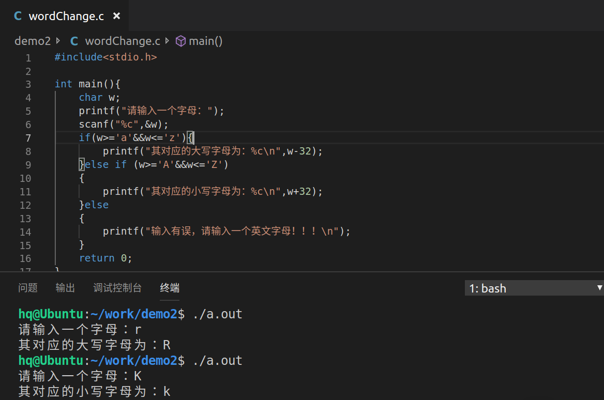

1. 结合宏定义三目运算符实现求两个数的差

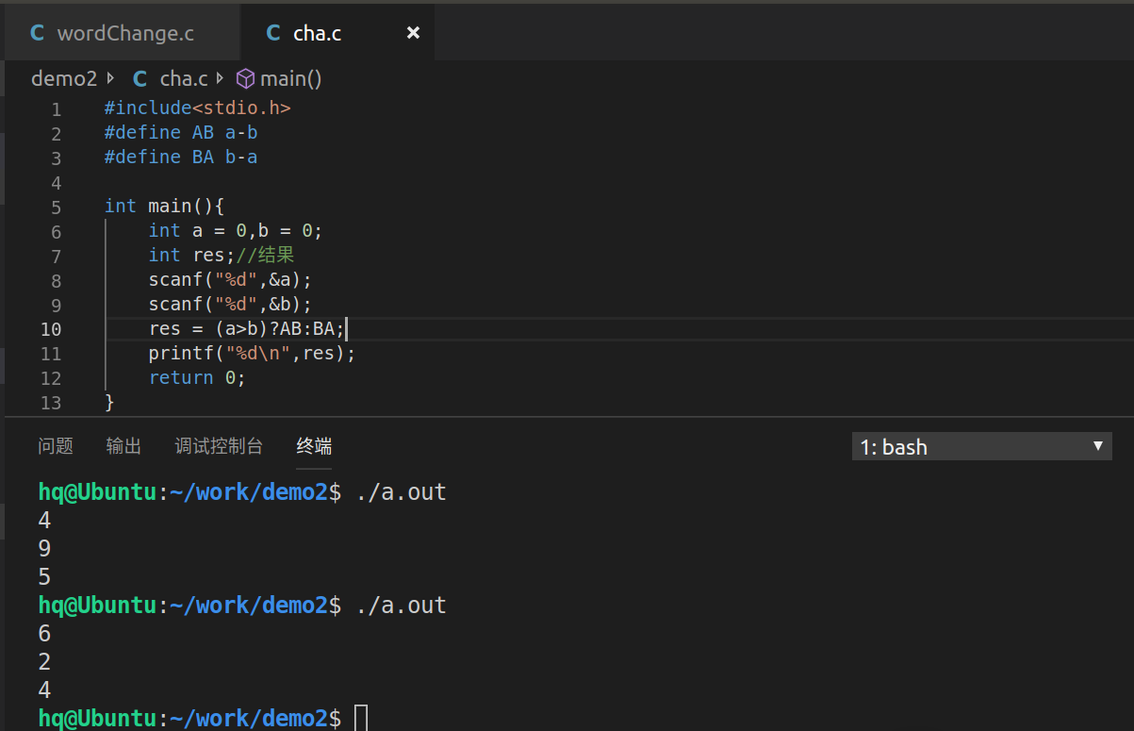

1. 给出一个年份，判断是平年还是闰年。如果是润年打印1，平年打印0。(提示：判断闰年还是平年，闰年且闰年二月份以上比平年多一天。普通年份除以4，有余数是平年，对于整百的年份，比如2100年，要除以400，有余数就是平年，整除就是闰年。)

思路，可以设置一个标志flag来接收平年还是闰年。然后用逻辑运算去判断平年还是闰年。最后打印flag。

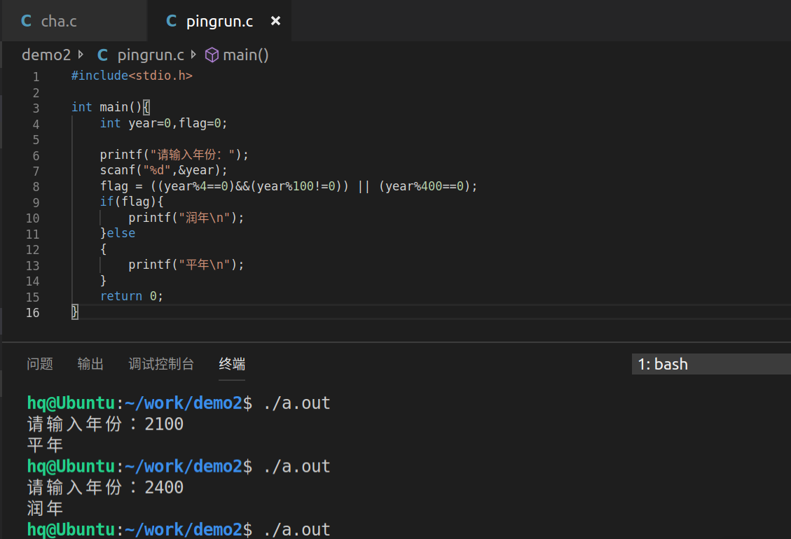

4.

